Война в истории моей семьи
Сушенцов Григорий Тимофеевич
(1917-28.08.1942)
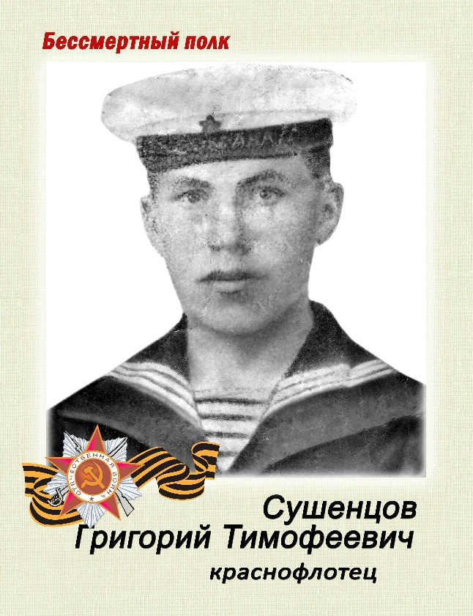
Проходят минуты, часы, дни, годы, все дальше уноситься прошлое. Воспоминания – единственное, что у нас остается. Все знают о событиях 1941-1945х годов, всем рассказывали про них и многие помнят своих предков, которые участвовали в этих событиях и сделали не малый вклад. Конечно, не каждый совершил какой-то героический поступок, который бы поменял исход войны, но каждый, кто пошел на эти, по истине, страшные сражения, уже герой! И каждый должен остаться в нашей памяти как герой!
Одним из таких героев был мой прадед. Сушенцов Григорий Тимофеевич родился в 1917 году в деревне Петриково Пектубаевского сельсовета Новоторьяльского района. Родители были колхозниками. Жили бедно. В семье было 3 детей: Григорий, Галина, Николай.
К началу войны ему исполнилось 24 года. Был женат. Имел дочь.
Работал счетоводом. Ему постоянно давали отсрочку (бронь) от призыва в армию. Но он хотел воевать, бить врагов.
На военную службу был призван Новоторьяльским районным военкоматом в первые дни войны.
Прабабушка вспоминала, что он писал: «Стоим по пояс в воде».
Погиб 28августа 1942 года в бою - Мгинский район, Ленинградская область.
Стоит добавить, что в нашей семье не осталось практически ничего, что напоминало бы о прадедушке. Даже моя бабушка вспоминает об отце только лишь по рассказам своей матери, поскольку война началась всего через несколько месяцев после её рождения. Но знание этих коротеньких отрывков из военной биографии Григория Тимофеевича позволяет каждому члену семьи помнить о нем, отдавать дань уважения и гордиться подвигом не только родственника, но и всех, воевавших в то непростое время, солдат и офицеров.
На войне ему довелось служить не так уж и много времени. И 9 мая 1945 года он тоже не видел, но все равно я очень горжусь им, ведь не каждому дано совершить такой поступок, не каждому дано столько мужества, чтобы смотреть в лицо смерти, не каждому дано держать в руках оружие, не каждому дано воевать за Родину…

Кузьминых Инна
Студентка группы 1116

